cid:image003.jpg@01D030AA.9208D3D0INSTRUKCJA 22,

UKŁADANIA membrany VAPOUR REGULATOR

Niniejsza instrukcja dotyczy najistotniejszych zasad układania **membrany,** nazywanych dalej „**Vapour Regulator**” w funkcjach określonych poniżej w przegrodach budowlanych: dachach, ścianach, stropach. **Vapour Regulator** może być stosowany jako :

1. Jako warstwa przewiewo-szczelna (powietrzno-szczelna) czyli wiatro-izolacja w ścianach wentylowanych, montowana po stronie zimnej (zewnętrznej) przegrody. Takie zastosowanie **Vapour Regulator** jest uzasadnione i możliwe tylko w tych ścianach, które mają w swojej konstrukcji paro-izolacje o większym oporze dyfuzyjnym (typu opóźniacz pary lub bariera parowa) wbudowane po stronie ciepłej (wewnętrznej) przegrody.

2. Jako warstwa ograniczająca przepływ pary wodnej w przegrodach typu: strop, dach i ściana wentylowane, montowana po stronie ciepłej wymienionych przegród budowlanych (od wewnątrz). Takie zastosowanie **Vapour Regulator** jest uzasadnione i możliwe tylko w tych dachach i ścianach, które mają w swojej konstrukcji membrany wysoko paro-przepuszczalne wbudowane po stronie zimnej (zewnętrznej). Mogą to być membrany (np. z rodziny DACHOWA ) o równoważnej dyfuzyjnie grubości powietrza Sd ≤ 0,1 m.

3. Jako warstwa uszczelniająca pokrycia (warstwa wstępnego krycia) wentylowanych dachów pochyłych leżące na łatach, ze szczeliną lub przestrzenią wentylacyjną nad termoizolacją i nad regulatorem. Sposób montażu **Vapour Regulator** w tym zastosowaniu jest taki sam jak nisko paro-przepuszczalnych folii wstępnego krycia – stosować według Instrukcji 11.

**I. Vapour Regulator jako warstwa przewiewo-szczelna czyli wiatro-izolacja.**

Vapour Regulator przeznaczona jest do stosowania jako warstwa zabezpieczająca przed przewiewami czyli niekontrolowanymi przepływami powietrza przez szczeliny i szpary w termoizolacji ścian budynków. Przewiewy są przyczyną ucieczki ciepła z wnętrza budynku oraz zawilgocenia konstrukcji i termoizolacji przegród budowlanych. Jednocześnie warstwa ta spełnia funkcję osłony przed czynnikami atmosferycznymi ; głównie przed zmianami wilgotności powietrza atmosferycznego oraz przed opadami mogącymi dostać się przez elewację na skutek jej uszkodzeń lub działania silnego wiatru. Vapour Regulator stosuje się najczęściej :

1) w ścianach zewnętrznych budynków o konstrukcji szkieletowej drewnianej lub stalowej ocieplonych wełną mineralną lub szklaną umieszczoną między elementami konstrukcji ;

2) przy ocieplaniu ścian starych i nowych budynków tzw. metodą suchą (ocieplenie na ruszcie) ;

Rys. 2 - 9.tif3) na poszyciu ścian z materiałów drewnianych (np. płyty OSB).

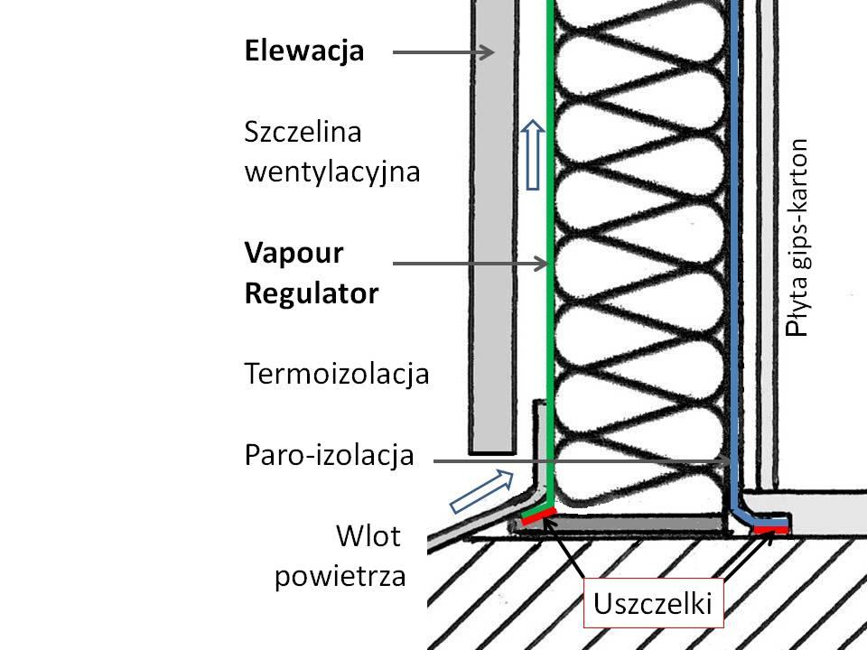Rys.1 Rys.2

Prawidłowe funkcjonowanie Vapour Regulator wymaga :

- zachowania między elewacją a Vapour Regulator dystansu minimum 2 cm a powstała w ten sposób szczelina wentylacyjna musi mieć wlot na dole i wylot na górze ściany (rys.1) ;

- systemy kotwienia okładzin elewacyjnych muszą zapewniać szczelność warstwy Vapour Regulator;

- zamontowania paraizolacji o Sd ≥ 20 m po wewnętrznej stronie osłanianych ścian szkieletowych ;

Vapour Regulator może być układany bezpośrednio na termoizolacji szarą stroną do wewnątrz a napisami na zewnątrz. Vapour Regulator przybija się wstępnie zszywkami lub gwoździami bezpośrednio do drewnianych belek konstrukcji, a następnie dociska listwami montowanymi prostopadle (ze względu na przepływ powietrza) do fundamentów. W przypadku konstrukcji stalowych wstępne mocowanie Vapour Regulator trzeba wykonać przy pomocy dwustronnych taśm samoprzylepnych (MARMA N2) a mocowanie zasadnicze zapewniają systemy mocujące elewacje (przez dociskanie do belek konstrukcji). Zarówno na konstrukcjach drewnianych jak i metalowych Vapour Regulator można układać równolegle lub prostopadle do fundamentów pasmami łączonymi na zakłady o szerokości 15 cm (rys.2) oznaczone na włókninie zewnętrznej drukowaną linią przerywaną. Wszystkie łączenia pasm na zakładach powinno się kleić za pomocą taśm samoprzylepnych (rys.3) a miejsce klejenia trzeba tak dobrać aby łączenie leżało na sztywnym podłożu. Pod okapem i przy fundamencie Vapour Regulator powinien być ułożony szczelnie tak aby połączenie z tymi elementami nie zawierało szczelin i szpar odsłaniających termoizolację lub stanowiło prześwit do środka budynku - trzeba użyć taśm samoprzylepnych lub pianek uszczelniających (rys.1). W miejscach otworów okiennych, drzwiowych, wentylacyjnych oraz wszystkich innych Vapour Regulator trzeba naciąć po przekątnych a powstałe luźne fragmenty trzeba wywinąć do środka i umocować spinkami lub taśmami samoprzylepnymi (rys.1) po wewnętrznej stronie ścian. Nie osłonięte miejsca należy uzupełnić, oklejając je taśmą samoprzylepną (MARMA PE 1, MARMA W1). Wystające poza ścianę przejścia różnych instalacji trzeba dookoła obkleić taśmą samoprzylepną (MARMA PE1 lub MARMA W1). Miejsca przypadkowych uszkodzeń należy zreperować używając taśm samoprzylepnych lub klejów ściśle przeznaczonych do tego celu. Połączenia z posadzką, murami lub stropami należy uszczelniać taśmą butylową MARMA B2 (rys.1) lub produktami o podobnych cechach.

UWAGI

1. Z powodu działania na Vapour Regulator zawartego w świetle słonecznym promieniowania ultrafioletowego (UV) zaleca się zamocowanie elewacji w jak najszybszym czasie po jej ułożeniu i nie później niż po 1 miesiącu od daty ułożenia Vapour Regulator na ścianie.

2. Prosimy układających **Vapour Regulator** **o zachowanie warunków bezpieczeństwa p.poż w tym o nie palenie papierosów w trakcie jego układania.**

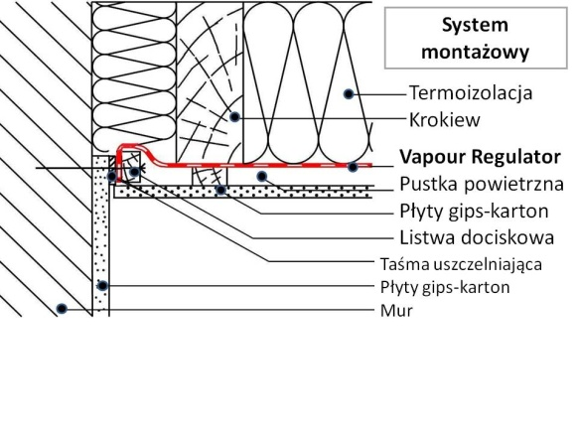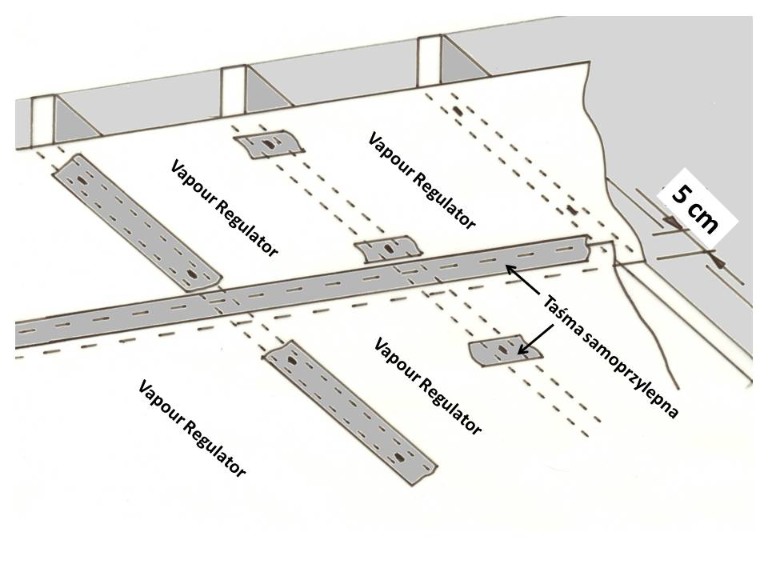3. Ostrzegamy przed stosowaniem impregnatów solnych do zabezpieczania listew drewnianych - mogą uszkodzić warstwę czynną **Vapour Regulator** oraz wszelkie metalowe akcesoria w tym gwoździe, śruby i spinki mocujące.

Rys.3 Rys.4

**II. Vapour Regulator jako ograniczająca przepływ pary wodnej, warstwa paroizolacyjna.**

**1.Vapour Regulator** układa się po ułożeniu termoizolacji od wewnątrz poziomo (rys.3), równolegle lub skośnie do krokwi w zależności od potrzeb i stopnia skomplikowania konstrukcji więźby dachowej. Niezależnie od sposobu rozpinania **regulatora** powinno się go układać z lekkim naprężeniem - lekko go naciągając napisami do wewnątrz pomieszczenia (tak aby były widoczne).

**2**.W przypadku układania poziomego najlepiej jest zacząć od góry – od osłony jętek lub kalenicy w zależności od sposobu ułożenia termoizolacji. Każdą kolejną warstwę trzeba ułożyć na zakład minimum 5 cm i uszczelnić przez zaklejenie taśmą samoprzylepną jednostronną (np. MARMA PE1 rys.3) na zewnątrz zakładu lub taśmą dwustronną (np. MARMA N2) wewnątrz zakładu.

**3.**W przypadku układania wzdłuż krokwi (pionowo) najlepiej jest łączyć **Vapour Regulator** na zakład klejony na krokwi. Łączenia pionowe poza krokwią muszą być wykonane wyjątkowo starannie i najlepiej jest kleić kolejne warstwy przy pomocy sztywnych podkładek np. desek (usuwanych po sklejeniu).

**4.Vapour Regulator** mocuje się do krokwi za pomocą zszywek lub taśmy dwustronnie klejącej (np. MARMA N2). Zalecamy stosowanie taśmy dwustronnej , ponieważ przy jej pomocy nie dziurawi się **Vapour** R**egulatora**. Po zastosowaniu zszywek trzeba miejsca przebicia zakleić kawałkami taśmy samoprzylepnej (np. MARMA PE1). Zszywki najłatwiej jest wbijać przy pomocy „takera”.

**5.**Na połączeniach z elementami pionowymi : ścianami kolankowymi , kominami oraz ścianami szczytowymi lub działowymi należy stosować specjalne, samoprzylepne taśmy uszczelniające połączenia (rys.4). Taśmy te wykazują odpowiednią w tych połączeniach elastyczność (np. MARMA B2). Ważne jest aby w tych miejscach zostawić odpowiednie naddatki **Vapour Regulator**. Do tych połączeń zaleca się stosowanie listew dociskowych mocowanych do w/w elementów pionowych (ścian).

**6.**Na ewentualnych połączeniach z posadzką również należy użyć listew dociskowych (podobnie do rys.4).

**7.**Wokół instalacji (np. rur wentylacyjnych lub odpowietrzających) przechodzących przez dach należy uszczelnić połączenie **Vapour Regulator** taśmami samoprzylepnymi (np. MARMA PE1).

**8.**Na połączeniach z oknami dachowymi i wyłazami należy stosować się do zaleceń ich producentów tak aby połączenia z futrynami lub obudowami tych elementów były szczelne.

**UWAGI !**

**Wszelkie pomieszczenia o podwyższonej wilgotności (typu łazienki) na poddaszu powinny mieć sprawnie działającą wentylację zapewniająca wymianę powietrza w tych pomieszczeniach. Zastosowanie Vapour Regulator nie usunie takiej ilości wilgoci jaka jest wytwarzana w tych pomieszczeniach.**

Niniejsza instrukcja podaje najważniejsze , podstawowe zalecenia i nie zawiera informacji dotyczących wszystkich możliwych rozwiązań stosowanych w konstrukcjach dachowych. Istnieją również sytuacje, w których mogą być zastosowane inne rozwiązania niż opisane w instrukcji.



**Instrukcja została napisana według stanu wiedzy budowlanej**

**w sierpniu 2019 r.**

Informacje dodatkowe na stronach : [www.marma.com.pl](http://www.marma.com.pl)

i [www.dachowa.com.pl](http://www.dachowa.com.pl) .